Отчет по 5 этапу персонального проекта

Операционные системы

Ничипорова Елена Дмитриевна

Содержание

# 1 Цель работы

Добавить к созданному ранее сайту запись для персонального проекта и два поста

# 2 Выполнение лабораторной работы

* В папке blog запускаем hugo командой “~/bin/hugo server”
* Переходим в каталог ~/work/blog/content/progect
* Добавляем туда информацию о проекте(рис. 1)

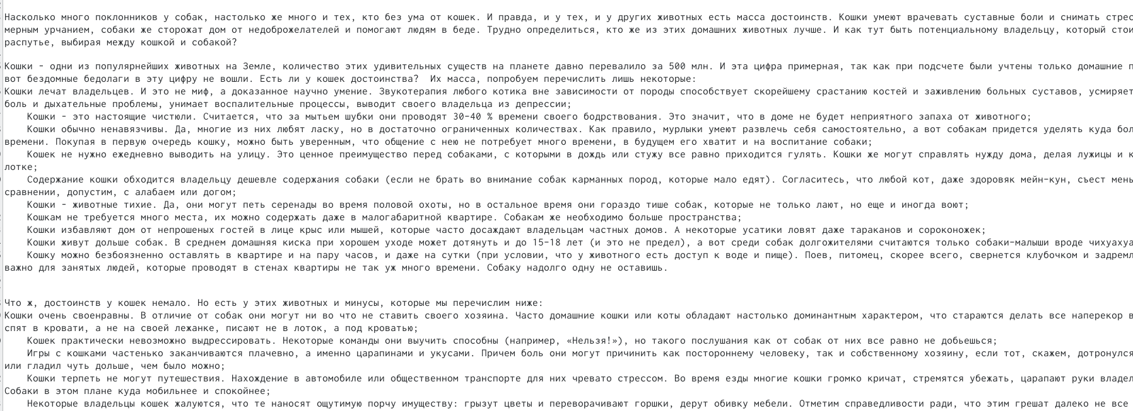

Рис. 1: Название рисунка

* Так это выглядит на моем сайте(рис. 2)

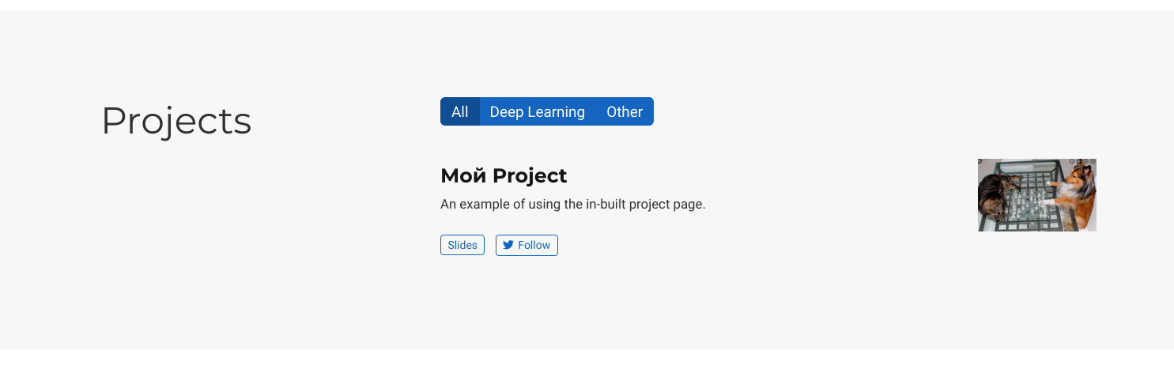

Рис. 2: Название рисунка

* Добавляем два новых поста: о прошлой неделе(рис. 3) и о языках научного программирования(рис. 4)



Рис. 3: Пост о пролой неделе



Рис. 4: Пост о языках научного программиования

* После завершения всех измененийв папке blog запускаем ~/bin/hugo (рис. 5)

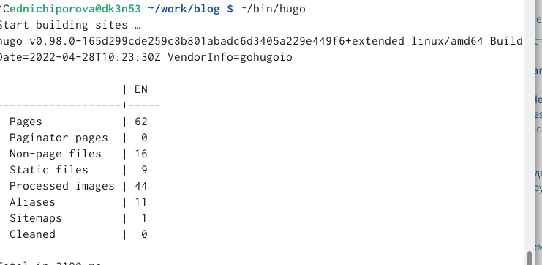

Рис. 5: запуск hugo

* Далее сохраняем все изменения как в папке blog(рис. 6), так и в папке public(рис. 7)

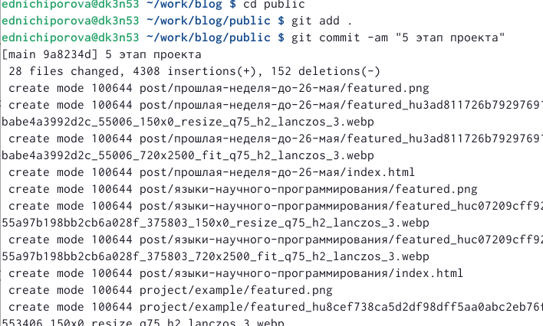

Рис. 6: Сохранение изменений в blog

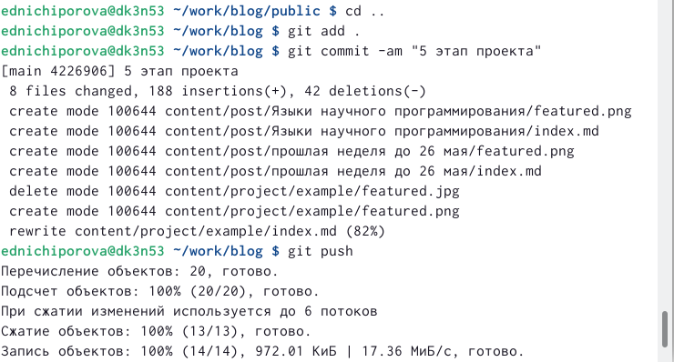

Рис. 7: Сохранение изменений в public

# 3 Выводы

В результате выполнения данного этапа проекта я добавила записи к своему проекту и написала два поста.

# Список литературы